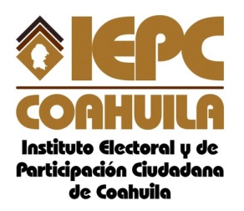
Última Actualización
30 DE SEPTIEMBRE DE 2015

El Instituto Electoral y de Participación Ciudadana de Coahuila, actualmente no cuenta con información desclasificada.

